宁波工程学院电信学院网络工程教研室
实验报告

课程名称： 网络操作系统及应用
实验名称： Apache服务器的配置
指导教师： 宣江华
实验地点： 东4-506
姓 名： 潘聪
学 号： 17401210101
班 级： 网络17-4
日 期： 2018.06.06

一、实验目的
- 通过实验理解Apache服务的概念及其所具有的功能。
- 掌握Apache服务的安装方法。
- 掌握Apache服务的配置以及如何应用Apache服务。
- 掌握基于名字和基于IP的虚拟主机配置。

二、实验环境
具有Linux的计算机、局域网网络环境。

三、实验内容

（一）安装Linux下WWW服务器
1、安装Apache服务器
# yum install httpd
2、测试Apache服务器默认配置
- 启动Apache服务器、查看服务器启动是否正常：
# service httpd start
# service httpd status
- 启动Host OS的Chrome或者IE浏览器，或者Linux下的Mozilla浏览器，打开地址：http://192.168.128.83，看看打开网页是否正常。如果打开正常，继续下面的步骤。
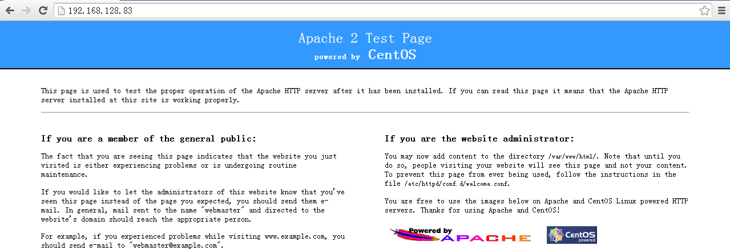

（二）基于名字的虚拟主机配置
- 创建新的主目录和文件：
在/var/www分别创建两个目录：ne和cs
创建/var/www/ne/index.html文件，内容为：ne.nbut.cn, NAME based virutal host test file.
创建/var/www/cs/index.html文件，内容为：cs.nbut.cn, NAME based virutal host test file.
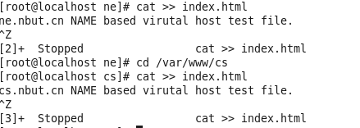
在Host OS中，编辑C:\Windows\system32\drivers\etc\hosts文件，加入假设的域名、IP对应关系，以便我们查看效果：
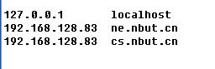
- ping ne.nbut.cn，ping cs.nbut.cn测试域名解析是否生效
- 编辑/etc/httpd/conf/httpd.conf文件，在文件的最后加入以下各行： 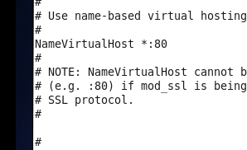
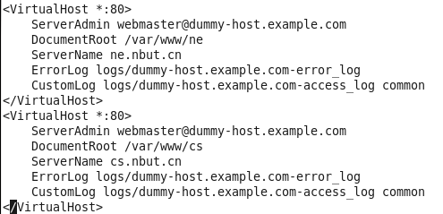
- 运行 apachectl configtest，检查配置文件是否有错，如果出现提示：Syntax OK，表示配置文件没有语法错误。
- 保存退出后，重启httpd服务，使配置文件生效：# service httpd restart
- 在Linux下打开浏览器，分别输入地址：http://ne.nbut.cn、http://cs.nbut.cn，查看效果，
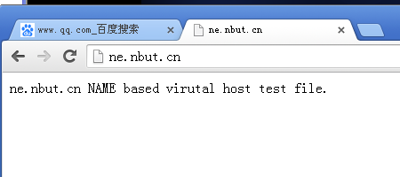
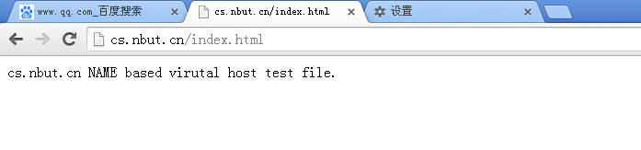
- 是否显示的是我们刚才编辑的文件内容。如果是，表示测试成功！
测试成功

（三）基于IP的虚拟主机配置
- 创建新的主目录和文件：
# cd /var/www
# mkdir ip （ip目录将作为我们基于ip的虚拟主机的主目录）
# cd ip
# cat > index.html
IP based virtual host file. （输入完毕按Ctrl＋D保存）
# cat index.html （查看文件内容是否已经创建）
- 设定单网卡绑定多个IP
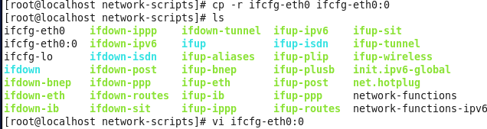
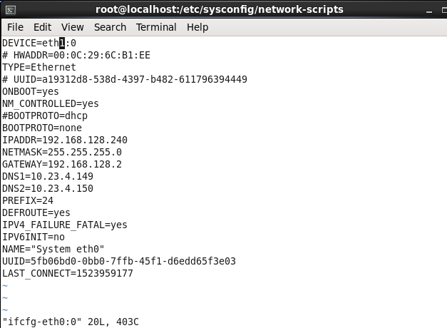
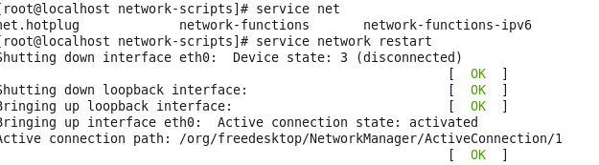
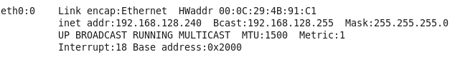
- 分别运行ifconfig、ping 192.168.128.240确认配置是否起作用。
- 编辑/etc/httpd/conf/httpd.conf文件，在文件的最后加入以下各行：
<VirtualHost 192.168.128.240:80>
DocumentRoot /var/www/ip
ServerName 任意，因为我们用IP来访问
</VirtualHost>
- 运行 apachectl configtest，检查配置文件是否有错，如果出现提示：Syntax OK，表示配置文件没有语法错误。
- 保存退出后，重启httpd服务，使配置文件生效：# service httpd restart
- 在Linux下打开Mozilla浏览器，输入地址：http://192.168.128.240，查看效果，是否显示的是我们刚才编辑的文件内容。如果是，表示测试成功！
- 可以打开http://192.168.128.x（即Linux本身eth0的IP地址）作对比。
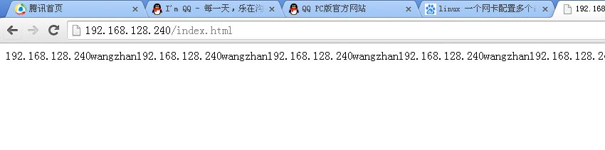

四、实验心得与小结
这次实验让我们了解了Apache服务器的安装和配置。这次又学到了很多。

五、指导教师评议

成绩评定： 指导教师签名：

